SORA 31 MARZO 2020 MARTEDI’
LEZIONE N.7
INS. MARIA STELLA DE BENEDETTI
GRUPPO A1/Alfa
GRUPPO A1/Prea1

http://www.cpialodi.edu.it/wordpress3/percorso-alpha-prea1/
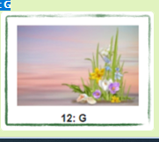

SUONO DURO SUONO DOLCE
A - GA GAMBA I GI GIRO
G O – GO GOMITO G
E GE GELATO
U- GU GU SCIO

G + H +E = GHE -------- RIGHE

G + H +I = GHI -------- SUGHI

